Índice
Quienes somos.
- Misión
- Valores

- GESTIÓN DEL CENTRO OCUPACIONAL.
  - Rediseño de la estructura organizativa
  - Actividades en la comunidad
  - Gestión de recursos humanos

- MEJORA CONTINUA EN EL SERVICIO
  - Mejora de la calidad
  - Planes de futuro personal
  - Apoyo al empleo
  - Apoyo y orientación familiar

- EVALUACIÓN DEL 2024 Y CONCLUSIONES

MISIÓN
El centro ocupacional Tola es un centro concertado e integrado en el sistema público de Servicios Sociales de la Comunidad Valenciana. Está gestionado por una cooperativa sin ánimo de lucro, cuya denominación es PROJECTE TOLA COOP. VALENCIANA.
►La Misión del CO Tola es "Habilitar a las personas con discapacidad intelectual para el desarrollo de su propia vida, incidiendo en todos los ámbitos de la persona, en las familias y en la sociedad, desde su entorno más cercano".
►Conceptos importantes de la Misión.
● Cuando hablamos de habilitar pensamos en formar en el ámbito teórico y en el práctico; en dar a conocer a la persona usuaria los recursos propios y externos de los que dispone y en capacitar a las personas para hacer un uso adecuado y responsable de esos recursos y posibilidades.
● Cuando hablamos del desarrollo de su propia vida, queremos poner en valor la autodeterminación individual: apoyar a cada persona para que sea el gestor esencial de su propio futuro, con capacidad de decisión sobre aspectos cruciales de la vida, con la posibilidad y oportunidad para el establecimiento de objetivos y planes propios. En consecuencia, habrá que alcanzar su empoderamiento personal (defensa de sus derechos y asunción de sus deberes) y conocer, estudiar y ayudarle a gestionar las circunstancias que le rodean.
● Cuando hablamos de incidir en todos los ámbitos de la persona nos referimos a un tipo de intervención bio-psico-social que permita entender a cada persona desde su individualidad y contemple todas sus dimensiones (individual, familiar y social).
● Cuando hablamos de familias, pensamos en su colaboración para facilitar que cada persona pueda desarrollar su proyecto de vida.

● Cuando hablamos de incidir en la sociedad pensamos en la concienciación mediante acciones comunitarias, en las que las propias personas reclamen sus derechos y participen de forma activa en su entornos y comunidades.

VALORES

Compromiso total de los profesionales con la Misión. Los profesionales del C.O Tola estamos concienciados y altamente comprometidos con unos valores que definen nuestro comportamiento y que se alinean perfectamente con nuestra misión y con la visión que tenemos de las personas con discapacidad intelectual Los valores en los que creemos y nos guían en nuestra práctica diaria son:
● Ética y Calidad. La Organización destaca por operar con trasparencia y coherencia con sus objetivos y con la Misión. La calidad es un valor, cuya ausencia, es impensable en estos momentos en el Centro Ocupacional Tola.
● Actuaciones centradas en la persona. Orientando los apoyos a las personas para que cada una de ellas pueda decidir y se encamine a tomar el control sobre su proyecto de vida.

● Capacidad de Aprendizaje. Nuestro servicio orienta su experiencia hacia el aprendizaje y la investigación teórico-práctica, cuestionándonos y reflexionando permanentemente la forma en que ser más eficientes para alcanzar nuestros objetivos.
● Innovación. Estamos dispuestos a asumir nuevos riesgos y convertirnos en vanguardia en el sector de la atención a las personas con discapacidad intelectual.

● Inclusión. Apostamos y trabajamos por la plena inclusión social que permita a todas las personas disfrutar de un bienestar y unas condiciones de vida lo más normalizadas posibles, participando de forma activa en la sociedad según sus posibilidades.

1. GESTIÓN DEL CENTRO OCUPACIONAL
1.1 Rediseño de la estructura organizativa
Tal y como se establece en el Plan Global de Intervención, desde la publicación del DECRETO 27/2023, de 10 de marzo, del Consell, por el que se regulan la tipología y el funcionamiento de los centros, servicios y programas de servicios sociales, y su ordenación dentro de la estructura funcional, territorial y competencial del Sistema Público Valenciano de Servicios Sociales, nuestro servicio ha iniciado un pilotaje para ajustar los perfiles de las personas usuarias a lo que podría convertirse en un centro complementario.
Así pues, continuando con las modificaciones iniciadas en octubre de 2023, el año 2024 ha supuesto un año de continuo aprendizaje y de nuevo de cambios orientados a la mejora en la atención y sobre todo a que esta mejora se concrete en atención centrada en la persona.
En el servicio se contemplan grupos con personas que por sus características personales y necesidad de apoyo, podrían estar en la sección de centro de día en un centro complementario. Se trata de grupos de entre 5 y 7 personas con un monitor ocupacional y el apoyo de la figura del auxiliar ocupacional durante prácticamente todo el día. Esta organización ha permitido que las personas que tienen más problemas de comunicación, también problemas conductuales, que necesitan un apoyo más generalizado y que no tienen las expectativas que otros perfiles del centro ocupacional, sean apoyados de una forma mucho más personalizada y atendiendo a las necesidades específicas de cada una de ellas. En 2024 se confeccionan 4 grupos con perfiles de centro de día y un grupo de envejecimiento activo donde se trabaja fundamentalmente la salud física y mental en personas usuarias en proceso de envejecimiento.
Por otro lado, las personas usuarias cuyo perfil sí se ajusta a los objetivos y finalidades de un Centro Ocupacional, están distribuidos en 4 talleres con 4 monitores de referencia y un monitor de apoyo que, además de impartir programas en el centro ocupacional, ofrece el apoyo necesario a las personas con un currículo laboral cuyo objetivo es poder incorporarse en algún momento al mercado de trabajo. La sección de centro ocupacional también cuenta con el apoyo de un auxiliar ocupacional que realizar programas y actividades de la vida diaria y ofrece apoyo individualizado a las personas usuarias que lo necesitan.
Las principales diferencias entre la atención de uno y otro centro complementario radican básicamente en las ratios de personal y en los objetivos individuales planteados y trabajados a través de los programas y actividades realizadas.
Es necesario destacar, que las modificaciones planteadas en el servicio se basan en la optimización de los recursos que se establecen en el concierto para nuestro centro ocupacional. Cabe decir que, si bien es cierto que más recursos supondrían aún mejor atención y más individualizada, nuestra organización demuestra que con la optimización y eficiencia de los recursos de los que disponemos, es posible atender a la mayoría de las personas según sus perfiles, capacidades y necesidades.
A continuación se describen brevemente los programas desarrollados en el 2024 tanto en los grupos con perfiles de centro ocupacional como en los grupos cuyos perfiles podrían corresponder a un centro de día. Sobre todo se trata de gestionar de forma efectiva y eficiente y con criterios de máxima calidad el servicio.

EL CENTRO OCUPACIONAL Y DE INSERCIÓN SOCIOLABORAL TOLA
Desde el servicio se intenta ofrecer atención individualizada y centrada en su persona en cuanto a capacidades y necesidades. De hecho en el 2024, se inicia un proceso de consultoría para el establecimiento del modelo de atención centrada en la persona para establecer la organización necesaria para que este modelo sea efectivo y real. Se establecen horarios individuales para las personas con los programas y las actividades que atienden a sus necesidades, pero también a sus deseos y expectativas.
Los programas trabajados en los talleres con perfiles de centro ocupacional han sido:
CENTRO OCUPACIONAL
PROGRAMA PARA EL DESARROLLO DE LA AUTONOMÍA PERSONAL Y LA VIDA INDEPENDIENTE
ÁREA ATENCIÓN DIRECTA EN SUB-PROGRAMAS:
●HÁBITOS Y ACTIVIDADES DOMÉSTICAS
●GESTIÓN ECONOMÍA DOMÉSTICA Y HAB ACADÉMICAS
ÁREA DE PSICOLOGÍA
ÁREA SOCIAL
Objetivo: Adquirir hábitos de autonomía personal para la realización de actividades básicas de la vida diaria, apoyo en la gestión económica y en el ejercer de sus derechos.
PROGRAMA DE HÁBITOS SALUDABLES Y PROMOCIÓN DE LA EDUCACIÓN FÍSICA
ÁREA DE SALUD
Objetivo: Atender a necesidades individuales en el ámbito de salud, actividad física preventiva y psicomotricidad.

PROGRAMA DE ATENCIÓN, ORIENTACIÓN E INTERVENCIÓN PSICOLÓGICA Y SOCIOEDUCATIVA
ÁREA ATENCIÓN DIRECTA EN SUB-PROGRAMAS:
●DESARROLLO PERSONAL
●RELACIOSS AFECTIVAS
ÁREA DE PSICOLOGÍA
ÁREA SOCIAL
Objetivo: Atender necesidades de estimulación cognitiva y sensorial, salud mental, bienestar emocional, desarrollo personal, apoyo en la comunicación y autodeterminación, entrenamiento de asertividad y habilidades sociales, sexualidad y relaciones afectivas.
PROGRAMA DE ORIENTACIÓN, APOYO Y MEDIACIÓN FAMILIAR o DE LA UNIDAD DE CONVIVENCIA
ÁREA ATENCIÓN DIRECTA EN SUB-PROGRAMAS:
●RELACIONES AFECTIVAS
ÁREA DE PSICOLOGÍA
ÁREA SOCIAL
Objetivo: Instruir, apoyar e interceder en las relaciones afectivas en el marco de la familia (atención educativa y social)
PROGRAMA DE PARTICIPACIÓN E INTERVENCIÓN COMUNITARIA
ÁREA ATENCIÓN DIRECTA EN SUB-PROGRAMAS:
● ACTIVIDADES Y PROYECTOS EN ENTORNO COMUNITARIO
ÁREA DE PSICOLOGÍA
ÁREA SOCIAL
ÁREA DE SALUD
Objetivo: Promover la participación e inclusión activa de la persona en su entorno comunitario, incluido el ocio y el tiempo libre, mediante actuaciones de carácter integral y dinámico.
PROGRAMA DE HABILITACIÓN PARA EL EMPLEO
ÁREA ATENCIÓN DIRECTA EN SUB-PROGRAMAS:
●FOL/ INSERCIÓN LABORAL
ÁREA DE PSICOLOGÍA
ÁREA SOCIAL
Objetivos: promover habilidades y capacidades para el desarrollo de un empleo, de acuerdo en la planificación del centro y, ofreciendo entrenamiento para el desarrollo de un trabajo ordinario.
Formar para la búsqueda activa de empleo, analizando las habilidades personales para el desarrollo de procesos productivos por segmentos de producción (trabajo ordinario, con apoyo o personalizado).

Los programas se imparten por diferentes profesionales por lo que, con horarios diferenciados por talleres, las personas van cambiando de espacios para la realización de dichos programas y/o actividades. De esta forma se optimizan también los recursos del centro ocupacional puesto que los talleres no se convierten en estancos y hay programas que pueden realizarse fuera de un espacio físico.

EL CENTRO DE DÍA TOLA
Nuestra sección de Centro de Día ha ofrecido atención a 30 personas usuarias que, según la dirección y el equipo técnico, tienen las características, necesidades y expectativas para ocupar una plaza en este servicio, con atención individualizada y centrada en su persona en cuanto a capacidades y necesidades.
Los perfiles actuales de nuestro centro son bastante diferentes. Encontramos personas que han envejecido con nosotros y que ahora precisan de una atención más especializada. También encontramos perfiles con muchos problemas de comunicación, personas que presentan conductas desafiantes graves y perfiles específicos (TEA, PC y daño cerebral) en los que la atención debe ser diferente y adaptada.
Los programas trabajados desde el Centro de Día han sido:
CENTRO DE DÍA
PROGRAMA PARA EL DESARROLLO DE LA AUTONOMÍA PERSONAL Y LA VIDA INDEPENDIENTE
ÁREA ATENCIÓN DIRECTA EN SUB-PROGRAMAS:
●HÁBITOS Y ACTIVIDADES DOMÉSTICAS Y DE LA VIDA DIARIA
ÁREA DE PSICOLOGÍA
ÁREA SOCIAL
Objetivo: Adquirir hábitos de autonomía personal para la realización de actividades básicas de la vida diaria, apoyo en la gestión económica y en el ejercer de sus derechos.
PROGRAMA DE SALUD Y REHABILITACIÓN
ÁREA DE SALUD/FISIOTERAPIA
Objetivo: Atender a necesidades individuales en el ámbito de salud, actividad física, psicomotricidad y rehabilitación.

PROGRAMA DE ATENCIÓN, ORIENTACIÓN E INTERVENCIÓN PSICOLÓGICA Y SOCIOEDUCATIVA
ÁREA ATENCIÓN DIRECTA EN SUB-PROGRAMAS:
●DESARROLLO PERSONAL
●RELACIONES AFECTIVAS
ÁREA DE PSICOLOGÍA
ÁREA SOCIAL
Objetivo: Atender necesidades de estimulación cognitiva y sensorial, salud mental, bienestar emocional, desarrollo personal, apoyo en la comunicación y autodeterminación, entrenamiento de asertividad y habilidades sociales, sexualidad y relaciones afectivas.
PROGRAMA DE ORIENTACIÓN, APOYO Y MEDIACIÓN FAMILIAR o DE LA UNIDAD DE CONVIVENCIA
ÁREA ATENCIÓN DIRECTA EN SUB-PROGRAMAS:
●RELACIONES AFECTIVAS
ÁREA DE PSICOLOGÍA
ÁREA SOCIAL
Objetivo: Instruir, apoyar e interceder en las relaciones afectivas en el marco de la familia (atención educativa y social)

PROGRAMA DE PARTICIPACIÓN E INTERVENCIÓN COMUNITARIA
ÁREA ATENCIÓN DIRECTA EN SUB-PROGRAMAS:
● ACTIVIDADES Y PROYECTOS EN ENTORNO COMUNITARIO
ÁREA DE PSICOLOGÍA
ÁREA SOCIAL
ÁREA DE SALUD
Objetivo: Promover la participación e inclusión activa de la persona en su entorno comunitario, incluido el ocio y el tiempo libre, mediante actuaciones de carácter integral y dinámico.

PROGRAMA DE TERAPIA OCUPACIONAL
ÁREA ATENCIÓN DIRECTA EN SUB-PROGRAMAS:
●SUBCONTRATAS/PRODUCCIÓN PROPIA
Objetivos: participación en actividades orientadas al mantenimiento de la funcionalidad de las actividades de la vida diaria y adquisición de habilidades como la obtención, la precisión, la constancia o la responsabilidad.

PROGRAMA DE ATENCIÓN AL ENVEJECIMIENTO ACTIVO
ÁREA ATENCIÓN DIRECTA EN SUB-PROGRAMAS:
● ACTIVIDADES BASADAS EN LA ACTIVIDAD
ÁREA DE PSICOLOGÍA
ÁREA SOCIAL
ÁREA DE SALUD
Objetivo: participación en actividades que retrasan el envejecimiento (incluido el ocio y el tiempo libre).

Las personas usuarias con perfil de Centro de día han convivido en cinco grupos con una monitora responsable y el apoyo de los auxiliares ocupacionales tanto en el aula como fuera del aula dando atención individual y especializada.

1.2 Actividades en la comunidad
En la Misión del centro ocupacional TOLA se recoge el objetivo de “incidir en todos los ámbitos de la persona, en las familias y en la sociedad, desde su entorno más próximo”.
Por este motivo, resulta necesario implementar acciones que acerquen a las personas con diversidad funcional a la comunidad de referencia, tanto desde actividades relacionadas con la sensibilización como mediante la oferta de oportunidades en las que compartir experiencias y espacios con otras personas y colectivos.
La trayectoria del centro ocupacional en el ámbito comunitario es extensa y debemos subrayar que este tipo acciones se vienen impulsando desde el año 2018, al menos desde su consideración como un objetivo básico y fundamental de la entidad que cuente con una regularidad en la planificación y materialización, de carácter anual.
El año 2024 ha contado con diferentes experiencias que, a modo de registro, mencionamos a continuación.

- COLABORACIONES CON INSTITUTOS Y CENTROS DE FORMACIÓN

  - JORNADAS CON ESTUDIANTES DE INTEGRACIÓN SOCIAL Y ATENCIÓN A LA DEPENDENCIA.
Son muchas las personas que deciden realizar estudios relacionados con la intervención social. Cada año recibimos en el centro ocupacional estudiantes en prácticas que están con nosotros durante varios meses. Consideramos de vital importancia establecer contacto con los centros docentes y los propios estudiantes antes del comienzo de su periodo de prácticas para hacerles llegar nuestra importante labor, nuestros valores y principios de cara a la atención a personas con diversidad funcional.

Este año en concreto hemos contado con la participación de:
- IES Veles e Vents: un grupo de estudiantes de Atención a la dependencia de segundo curso y un grupo de estudiante de integración social de segundo.
- IES Eduardo Primo: Un grupo de estudiantes de Integración social de primer curso y un grupo de Atención a la dependencia de segundo curso.
Objetivos:
- Dar a conocer el sector como posible salida profesional.
- Explicar a los estudiantes y futuros profesionales del sector quienes somos, nuestra misión y nuestros valores.
- Evidenciar la necesidad de poner en el centro a la persona con diversidad funcional.
- Acercarles la realidad del día a día del sector.
- Explicar los programas del centro y mostrar materiales.
- Ofrecer un espacio para aclarar mitos con respecto a la profesión y donde poder resolver dudas.
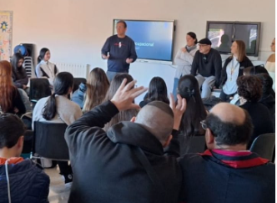
- Crear conciencia en futuros profesionales del sector.

  - JORNADAS DE CONVIVENCIA CENTRO DE MENORES TALEIA
En estas jornadas participan dos colectivos en riesgo de exclusión social, por un lado, personas con diversidad funcional intelectual (usuarios del centro ocupacional Tola, Silla) y por otro lado menores en riesgo de exclusión (menores del centro de formación Taleia, Valencia). Colectivos que frecuentemente se encuentran en situación de discriminación, vulneración de sus derechos y exclusión social.
El primer encuentro se realiza en el centro ocupacional Tola y a través de una serie de dinámicas se intenta crear un clima de familiaridad para el siguiente encuentro. Además, se trabajan aspectos como la diferencia, la aceptación y la empatía.
El segundo encuentro se realiza en el centro de formación Taleia. Allí los estudiantes ponen en práctica sus conocimientos sobre peluquería y estética y los usuarios del centro ocupacional afianzan lazos y trabajan su autoestima e imagen personal.
Objetivos:
- Aproximar las realidades de dos colectivos en riesgo de exclusión.
- Fomentar el trabajo el equipo y el respeto por la diversidad.
- Compartir experiencias de vida.
- Conocer la formación de peluquería y estética como posible formación de interés.
- Adquirir conocimientos sobre imagen personal y mejorar autoestima.
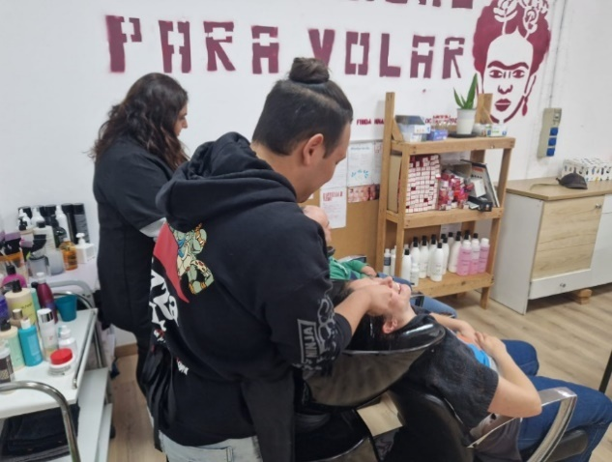
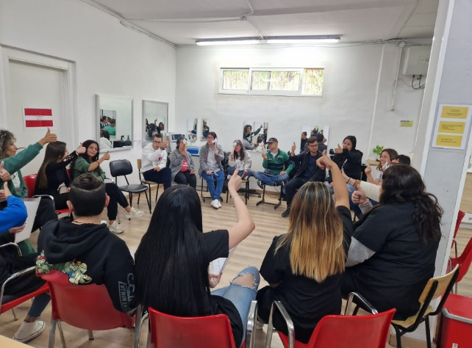
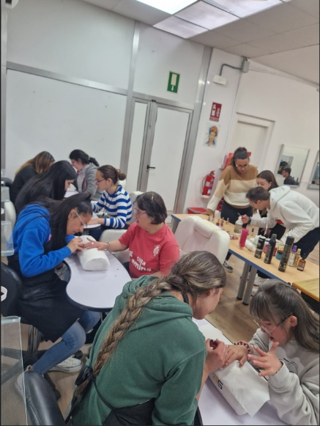

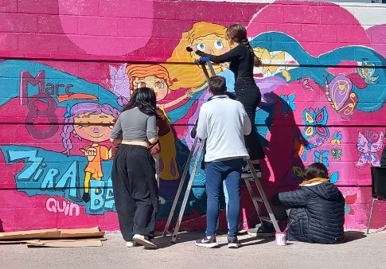
  - PROYECTO MURAL DÍA DE LA MUJER CON EL IES SANCHIS GUARNER
El proyecto “Mural” se enmarca en las acciones que impulsa el centro ocupacional para fomentar la socialización efectiva de las personas usuarias con personas y colectivos de la comunidad. Este proyecto abarca varios años por lo que la población a la que llegará será numerosa y variada.
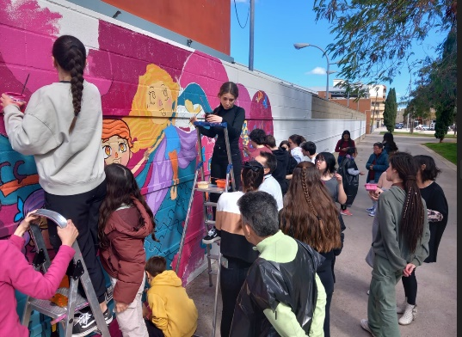
Objetivo:
- Realizar una actividad en que confluyan los intereses de diferentes agentes: el grupo de estudiantes de bachillerato en modalidad de Arte del IES Manuel Sanchís Guarner de Silla, el Col·lectiu de Dones de la misma población y las personas con diversidad funcional intelectual del centro ocupacional TOLA.
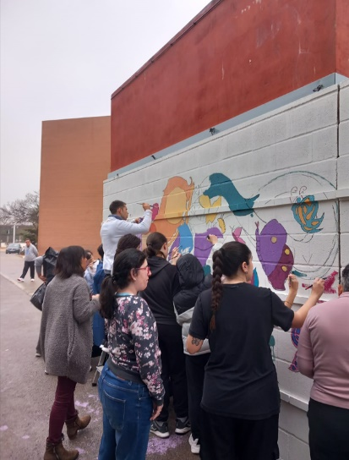
El medio por el cual se establecerán sinergias entre estos colectivos es la realización de un mural reivindicativo para el 8 de marzo.
La dinámica de funcionamiento se estableció mediante un cronograma de acciones, que se definen a continuación:
- Charla de información acerca de la realidad de las personas con diversidad funcional intelectual en el IES.
- Jornada de convivencia entre el alumnado y las personas usuarias del centro ocupacional que participan en el proyecto.
- Diferentes sesiones para materializar el mural, en el exterior del centro ocupacional TOLA de Silla, con la participación conjunta del alumnado y las personas con diversidad funcional intelectual.
- Acto de presentación del mural, con la asistencia de los diferentes colectivos implicados y autoridades locales.

  - EMPATHÉIA
El proyecto Empathèia ha sido replicado en varias ocasiones, a lo largo de los últimos años, en diferentes centros de formación y en diversas poblaciones.
Objetivos:
- Aumentar el conocimiento de la realidad de las personas con diversidad funcional intelectual en alumnos de secundaria y bachillerato.
- Fomentar la empatía.
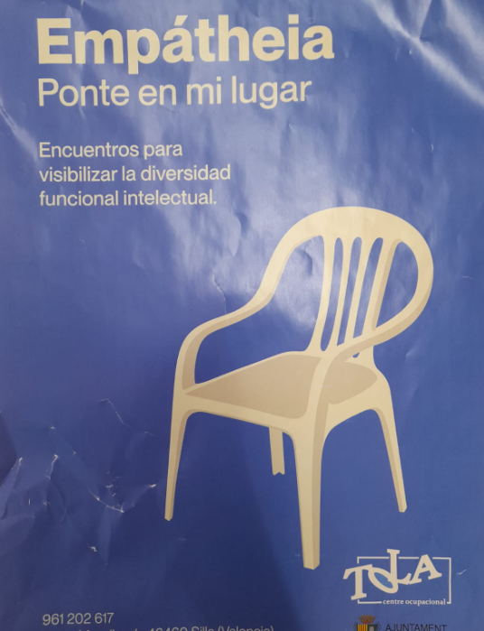
La fórmula elegida para materializar el proyecto es la asistencia de personas usuarias del centro ocupacional TOLA a una clase de la materia de Filosofía, en la cual se trata sobre el concepto de Empatía. A lo largo de la sesión se plantean dudas acerca del valor de este concepto y la necesidad de incorporarlo a nuestra manera de proceder en sociedad.
Mediante la técnica del debate, las personas usuarias participan ofreciendo ejemplos de discriminación y marginación por el hecho de la consideración negativa de la diversidad funcional.
Finalmente se llega a una fase final en que se emiten conclusiones, consensuadas entre estudiantes y personas usuarias del centro ocupacional, acerca de la empatía y sus repercusiones positivas en los grupos e individuos.

- COLABORACIÓN CON COLEGIOS DE EDUCACIÓN INFANTIL Y PRIMARIA.
  - PROYECTO HUERTOS ESCOLARES (C.E.I.P DESAMPARADOS Y C.E.I.P EL PATÍ)
En esta ocasión es el colegio el que realiza un primer acercamiento para poder establecer alguna actividad conjunta. Se decide retomar el proyecto del huerto escolar y crear grupos de voluntarios del centro ocupacional que presten apoyo a los alumnos. Este proyecto comienzo realizándose junto con los alumnos de C.E.I.P El Patí y lo extendemos a otro de los colegios del pueblo C.E.I.P Desamparados.
Objetivos:
- Normalizar las relaciones sociales con el colectivo escolar.
- Establecer una relación de apoyo con el alumnado.
- Incidir en las capacidades de cada uno de los participantes.
- Aumentar la autoestima.
- Trabajar las habilidades sociales.
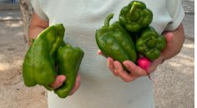
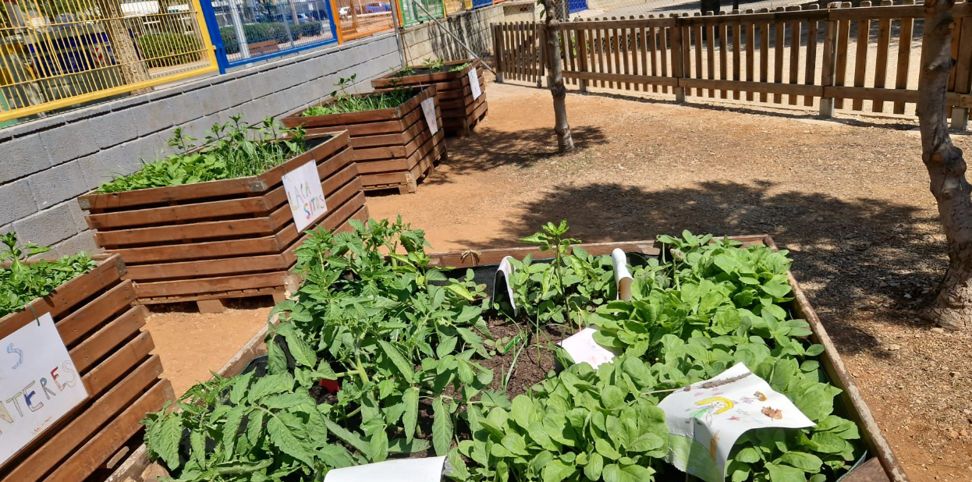

  - CHARLAS SOBRE DIVERSIDAD FUNCIONAL (C.E.I.P SAN ROC)
Desde el centro educativo se ponen en contacto con el equipo técnico porque en el aula están trabajando la diversidad funcional intelectual y nos proponen una jornada conjunta donde puedan conocer la realidad de las personas que asisten.
Preparamos una jornada con una breve y sencilla explicación sobre qué es la diversidad funcional y organizamos talleres de actividades en la que los alumnos del colegio participan y nuestros usuarios actúan como guías y monitores de esos grupos.
Objetivos:
- Sensibilizar desde la infancia y normalizar la diferencia.
- Acabar con miedos y mitos relacionados con la diversidad funcional.
- Fomentar el respeto y la empatía.
- Dar valor a las diferentes capacidades de cada una de las personas.

  - PARTICIPACIÓN EN EL PROYECTO APS PEDAGOGÍA (C.E.I.P SAN ROC Y ESTUDIANTES DE PEDAGOGÍA)
Un grupo de estudiantes de primer grado de pedagogía se ponen en contacto con el centro para solicitar colaboración para un proyecto que están desarrollando sobre personas con diversidad funcional.
Se trata de un proyecto en el que participan ellos (en representación a la Universidad de Valencia), el C.E.I.P Sant Roc (estudiantes de 6º de primaria) y el C.O Tola.
El encuentro es una jornada que se desarrolla en el propio colegio y que desarrollan los estudiantes de pedagogía. Realizan una seria de dinámicas colaborativas entre los participantes.
Objetivos:
- Visibilizar y concienciar sobre la exclusión social de las personas con diversidad funcional.
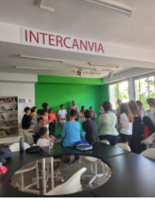
- Fomentar la inclusión.
- Promover la empatía.
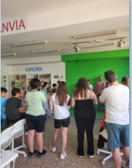
- Favorecer la interacción y colaboración entre diferentes instituciones. 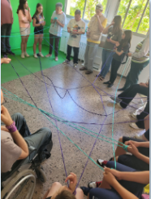

  - VOLUNTARIADO EN JORNADAS DEPORTIVAS.
Las personas usuarias participan de forma regular como voluntarios en las jornadas de deporte adaptado que se organizan desde los colegios del pueblo. Las funciones del voluntariado van desde repartir avituallamiento como dirigir a los niños y niñas en las actividades planteadas por el colegio.
Objetivos:
- Participar en el ámbito comunitario.
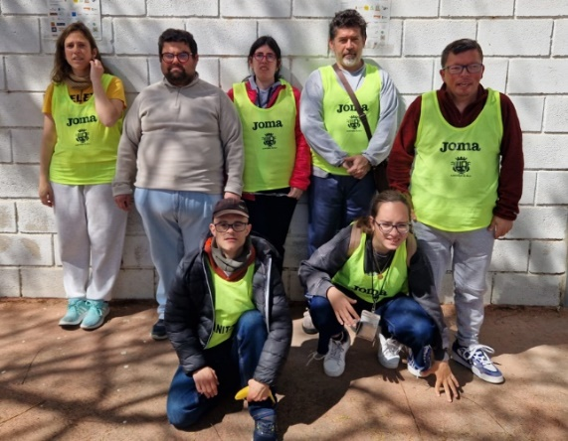
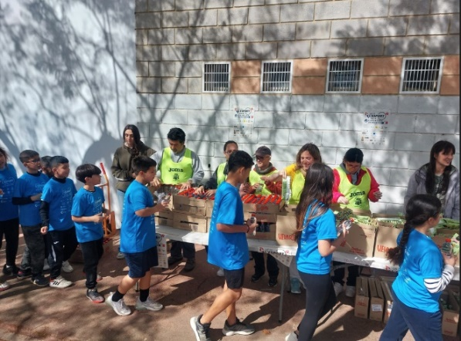
- Prestar apoyo en las jornadas deportivas.
- Favorecer la autoestima.

- COLABORACIÓN CON RECURSOS COMUNITARIOS
  - PROYECTO DE COLABORACIÓN MENSUAL CON EL CENTRO RESIDENCIAL SAVIA DE SILLA.
En ocasiones anteriores ya se había hecho alguna visita al centro residencial Savia, pero siempre de manera muy puntual y esporádica. Lo que se propone en esta ocasión es algo más continuo y con unos objetivos más definidos. Se organizan encuentros mensuales alternando centro residencial y centro ocupacional como lugar de encuentro.
Objetivos:
En línea con un nuevo programa de transición que se va a iniciar desde el centro, a través de la figura del trabajador social se establecen los siguientes objetivos:
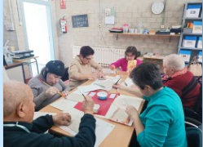
- Entablar relaciones de amistad y cooperación con personas de su edad.
- Acercar a las personas a un entorno residencial propiciando una familiarización.
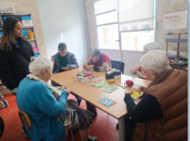
- Facilitar el posible proceso de transición entre el domicilio familiar y centro residencial.
- Compartir experiencias de vida.
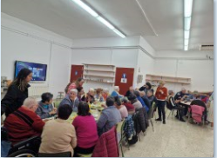

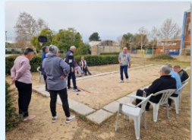

  - PARTICIPACIÓN SEMANAL EN LA ACTIVIDAD SILLA CAMINA.
Hemos consolidado un grupo de personas del centro que participa de manera regular y autónoma en esta iniciativa. Acuden dos días por semana.
Objetivos:
- Participar en una actividad dentro de un entorno normalizado.
- Crear nuevas amistades y vínculos.
- Fomentar la práctica del ejercicio.
- Consolidar nuevos colectivos sociales con un perfil saludable.
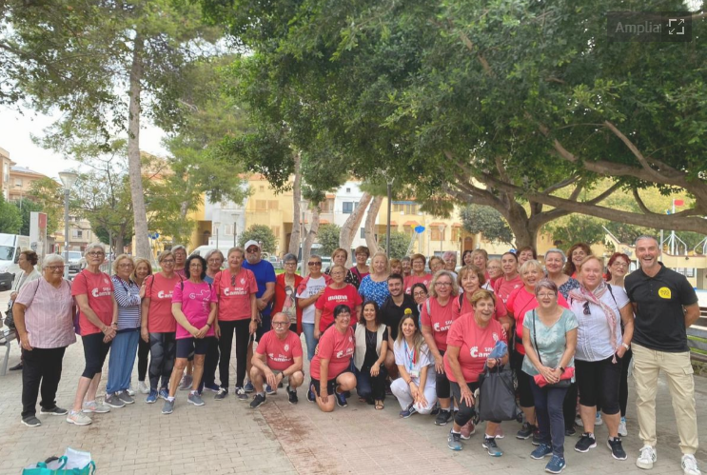

  - PARTICIPACIÓN SEMANAL EN TALLERES DE LA CRUZ ROJA DE SILLA.
El grupo de envejecimiento activo acude una vez por semana a Cruz Roja para realizar una serie de talleres con otras personas del pueblo estableciéndose vínculos que van más allá de las puertas del centro ocupacional. Se realizan talleres como: estimulación de la memoria, actividades socioeducativas, charlas de prevención, uso del móvil y las nuevas tecnologías…
Objetivos:
- Participar en un entorno comunitario.
- Entablar nuevas relaciones sociales y amistades.
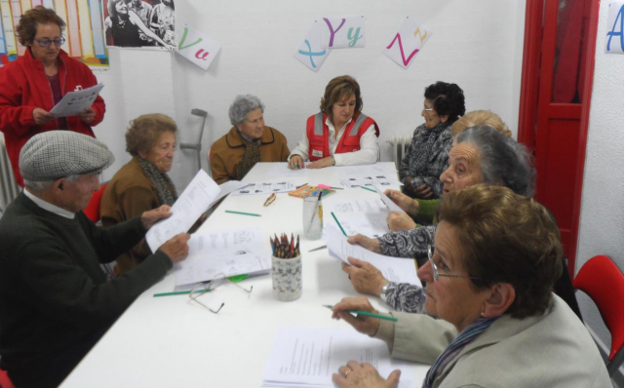
- Potenciar las actividades ocupacionales y de ocio.
- Combatir el aislamiento que a veces provoca el proceso de envejecimiento.

  - INCLUSIÓN EN EL CLUB DE BASKET DE SILLA.
Se entrena 2 veces por semana en colaboración con el equipo técnico del C.B. Silla y se han realizado partidos amistosos al final de la temporada entre el equipo de baloncesto del C.O TOLA y un equipo del C.B. Silla. Además el equipo de Básket participa en la presentación de los equipos del Club de Silla junto con el resto de los equipos.
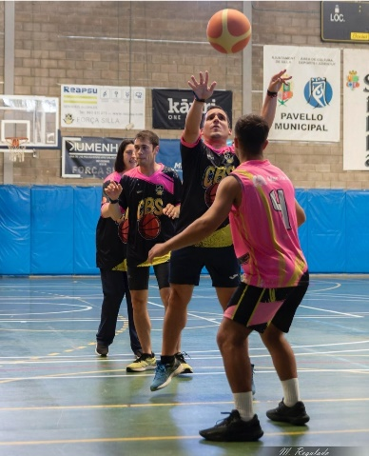
Objetivos:
- Participar en el ámbito comunitario.
- Fomentar la práctica del ejercicio a través del deporte.
- Favorecer la interacción y colaboración entre diferentes instituciones.

1.3 Gestión de recursos humanos
La entidad titular del Centro Ocupacional Tola, así como la dirección de su servicio, siempre han pretendido disponer de profesionales comprometidos con nuestro modelo de atención, pero también a la posibilidad de poder aumentar la plantilla para fortalecer y mejorar la atención ofrecida. Así, la firma del concierto plurianual en noviembre de 2022, ha posibilitado la incorporación progresiva de diferentes perfiles profesionales que han posibilitado una gran mejora y la gran oportunidad por fin adaptarnos a las personas. La plantilla a diciembre de 2024 queda de la siguiente forma:
1 Directora.
1 Auxiliar administrativa.
1 Psicóloga.
1 Psicopedagoga
1 Trabajador Social
1 y ½ Fisioterapeuta
10 Monitores/as Ocupacionales
4 TAPS.
2 Auxiliares de servicios generales (a media jornada)
Para cumplir las ratios sobre todo en la sección de centro de día hay cinco monitoras y el apoyo casi constante de las figuras del auxiliar ocupacional que, o bien se encuentra apoyando dentro del grupo, o realizando programas individuales de su categoría con las personas. Las figuras medias y superiores se comparten con las dos secciones, ofreciendo su atención a las 80 personas usuarias. Los cambios en la plantilla también se van produciendo por las jubilaciones de las personas trabajadoras en la entidad que permitirán que el servicio pueda adaptarse progresivamente a las exigencias de la normativa en cuanto a profesionales y ratios.

Durante el año se han acogido a estudiantes en prácticas procurando también que estos estudiantes formaran parte de la dinámica y organización del centro. Las titulaciones acogidas en el servicio son la de Integración Social y Atención a la Dependencia.
Continúan con nosotros hasta noviembre de 2024 los voluntarios acogidos dentro del proyecto QUALITY LABEL. Esta experiencia, con la estamos ya mas de siete años, ofrece experiencias a todas las personas que formamos parte del centro, que no podríamos vivir de otra manera.

2. MEJORA CONTINUA EN EL SERVICIO

  - Mejora de la calidad
El servicio cuenta con la certificación de calidad de la ISO9001 recertificada en diciembre de 2024. La certificación no sólo cumple con los requisitos del concierto. Para el centro y su dirección, este certificado de calidad corresponde a la mejora continua que pretendemos desde el servicio y que se traslada en las encuestas de satisfacción realizadas anualmente y con resultados que se superan año a año.
Gracias a la estabilidad económica que genera el concierto y los esfuerzos de la Administración, la calidad se traduce en una mejora de las condiciones para las personas usuarias tanto en personal, como en las instalaciones y los servicios que podemos ofrecer desde el Centro Ocupacional.
La idea sigue siendo mejorar de forma continua y que el sistema de calidad siga adaptándose a nuestro servicio y no al revés. El sistema de calidad ha de servir para orientar y dirigir nuestras acciones desde la realidad que contemplamos que, en estos momentos afecta a dos perfiles de personas totalmente diferentes tal y como se ha explicado en los puntos anteriores.

  - Planes de futuro personal
A pesar de que llevamos años esforzándonos por trabajar con planificaciones centradas en la persona y por tanto con sus planes de futuro personal, la organización diaria del centro y la falta de recursos para trabajar de esta manera de forma efectiva, dificultan mucho nuestra intención y el deseo de las personas usuarias de ofrecer nuestra atención partiendo de estos planes de futuro individuales. Seguimos aprendiendo día a día e investigando nuevas formar de organización que nos permitan alcanzar nuestro objetivo.
Sin embargo, la formación adquirida durante este tiempo y la consultoría en PCP que empezamos en 2024 ha materializado ya planes de futuro personal que están empezando a consensuarse con las familias. Se han conseguido objetivos muy importantes para la vida de las personas y, se continúan trabajando otros objetivos descubiertos gracias a la metodología de la atención centrada en la persona.
En concreto el centro ha estado trabajando 20 planes de futuro personal en 2024, algunos de ellos ya con primeros contactos con la familia para explicarles el proceso y comenzar a conseguir cosas que expresan en sus planes de vida.
En 2025 queda pendiente formalizar alguno de estos planes ya con las familias y comenzar nuevos planes con otras personas usuarias.
  - Apoyo al empleo
Desde el Centro Ocupacional Tola siempre se ha apostado por la normalización en el empleo ordinario para las personas que así lo desean o manifiestan en sus planes de futuro. Así, además de la formación interna ofrecida desde el servicio encaminada a la habilitación para la ocupación, determinadas personas usuarias han realizado cursos y formaciones en otras entidades basadas en sus itinerarios curriculares. La metodología utilizada tanto en los cursos de formación como en las posibilidades laborales que se han tenido a lo largo del año, son las de empleo con apoyo y empleo personalizado. Un monitor del centro realiza funciones específicas de un preparador laboral y ofrece su apoyo en los momentos necesarios evaluando la experiencia al final.
En 2024 además, se comienzan a pasar pruebas diagnósticas para afianzar los itinerarios laborales.
  - Apoyo y orientación familiar
Durante el 2024, además de las reuniones individuales mantenidas con las familias para valorar objetivos a trabajar y cuestiones individuales relacionadas con sus familiares, se han realizado 6 jornadas formativas orientadas a diferentes temas que preocupan a las familias en los momentos vitales que se encuentran sus familiares. Las jornadas han sido impartidas por una psicóloga y el trabajador social del centro. En concreto las sesiones han sido:
1ª SESIÓN: “Mi hijo se hace mayor”
Dirigida a familias que acaban de entrar en el servicio cuyos hijos/as pasan de la etapa escolar a un centro ocupacional de personas adultas. Hablamos sobre todo de la importancia de la autonomía personal y del cambio de visión de la persona de “niño/a” a “adulto/a”.

2ª SESIÓN: “¿Cómo afecta el paso de los años a mi familiar con Síndrome de Down?”
Se forma a las familias en los cambios que pueden producirse en las personas con este síndrome por el envejecimiento prematuro, preparándolas para la futura atención que van a poder necesitar.
3ª SESIÓN: “Sentimientos y preocupaciones de los hermanos/as de personas con discapacidad intelectual”.
Se trata de un encuentro entre hermanos y hermanas que se han visto afectados en sus vidas personales por tener que acoger a sus hermanos y hermanas al faltar sus cuidadores principales. Esta jornada fue de las más emocionantes y productivas puesto que los hermanos y hermanas se sintieron arropados y comprendidos por el resto.
4ª SESIÓN: “Encuentro hermano y hermanas Plena Inclusión”.
Se continúan con las dinámicas de la sesión anterior haciendo partícipes a otras entidades.
5ª SESIÓN: “Preparación nuevas familias entorno a la posibilidad de inserción laboral”.
Dirigida a personas que tienen itinerarios laborales o han empezado a tener objetivos formativos y deseos de incorporarse al mercado laboral.
6ª SESIÓN: “Cuidados para el cuidador”.
Pretende ofrecer apoyo psicológico así como conocimiento de diferentes recursos a las personas cuyo rol de cuidador o cuidadora les afecta en sus emociones y sentimientos.

En total 53 familias han participado en las 6 jornadas ofrecidas durante el 2024, si bien es cierto que algunas de las jornadas estaban destinadas a las mismas familias por coincidir varios temas en sus circunstancias personales. La acogida de estas jornadas formativas ha sido impresionante llegando incluso a proponer temas las propias familias para jornadas posteriores. La idea es continuar con este tipo de jornadas en 2025, abriéndolas a más familias y temas de interés.

3. EVALUACIÓN DEL 2024 Y CONCLUSIONES

Es imposible evaluar el año 2024 sin mencionar una catástrofe natural que sin duda ha alterado la situación habitual del servicio y de las personas que lo componemos. El 29 de octubre una DANA pasa por Valencia afectando a un gran número de personas en muchos aspectos de su vida. Desde el servicio decidimos evacuar ese día a las 10 de la mañana en cuanto se declara la alerta roja. Sin duda esta decisión ha marcado nuestro destino puesto que a la hora que pasó la DANA por las poblaciones afectadas es la hora en la que se realiza el transporte de vuelta precisamente por estas zonas. Nunca sabremos que podría haber pasado pero somos conscientes de que esa decisión ha podido evitar muchas más desgracias de las ya vividas.
En concreto 30 personas han visto afectadas en gran manera su vida con la pérdida de bienes materiales que les han afectado física y psicológicamente.
Desde el primer momento en que se suceden los hechos, el servicio establece un plan de contingencia para evaluar los daños y proceder a atender a las necesidades inmediatas de las familias. Silla se ve afectada en los accesos así como otras poblaciones por las que pasa la DANA, por lo que el servicio de autobús no se puede ofrecer en los primeros días.
Se establecen dos grupos de trabajo:
Un grupo de profesionales que viven en la zona norte de la ciudad acude a las poblaciones y domicilios afectados desde el primer día, con bienes de primera necesidad y dispuestos a apoyar a las familias y personas usuarias en aquello que les haga falta (limpiar, apoyo psicológico, víveres…). También se apoyó a las personas usuarias que viven en las zonas no afectadas pero que vieron imposible su acceso al centro por el estado de las comunicaciones.
Los profesionales que viven en la zona sur (algunos de ellos también afectados), comienzan a ofrecer atención en el servicio desde el día 5 de noviembre. Además, el servicio se convierte en centro de recogida de bienes de primera necesidad y desde aquí se empiezan a repartir a las familias aquellas cosas que necesitan (ropa, comida, agua, productos de aseo y limpieza…).
El día 19 de noviembre por fin se puede restablecer el servicio de autobús y las personas usuarias van incorporándose paulatinamente. Al igual que los profesionales gracias a las lanzaderas habilitadas. Todas las acciones realizadas durante este tiempo y su seguimiento están registradas.

Las consecuencias de esta catástrofe natural aún están siendo valoradas. La atención al volver se centró en valorar las consecuencias emocionales que esta tragedia podía haber provocado y, efectivamente se descubre que es así. Además, a pesar de poder incorporarse al centro de nuevo, al finalizar éste, han de volver a sus poblaciones aún muy afectadas por las consecuencias de la DANA. El apoyo psicológico se hace fundamental en estos momentos. Tanto desde nuestro servicio como en servicios especializados que tratan miedos y fobias. Las consecuencias económicas también han sido devastadoras para algunas familias por lo que seguimos realizando seguimientos de sus necesidades apoyándoles en todo aquello que necesitan.
Sin duda si algo bueno ha dejado esta desgracia es la infinita relación de confianza mutua que se ha generado entre los profesionales del centro y las familias y personas usuarias de nuestro servicio. Y si algo hemos aprendido, además de que la prevención es sumamente importante, es que la atención a las personas que atendemos atraviesa las cuatro paredes del servicio y que se ha de prestar dónde es necesaria.

Como conclusión después de todo lo expuesto, toca valorar las modificaciones realizadas en el servicio a partir de octubre de 2023, para la adaptación progresiva a las instrucciones del Decreto de Tipologías, mientras seguimos cumpliendo con la normativa del propio concierto. En busca siempre de la excelencia en la atención, el Centro Ocupacional Tola, procura el cumplimiento siempre de la norma en beneficio de las personas y familias que atendemos y es por eso que siguiendo la filosofía del nuevo Decreto, han supuesto una gran mejora en la atención evidenciable en las opiniones de las propias personas implicadas y sus familias, quien encuentran sumamente acertados los cambios puesto que están notando cambios y mejoras en la calidad de vida de sus hijos e hijas y/o familiares.
Concretamente en la sección de Centro de Día, el hecho de pasar de ratios de 10/12 personas a ratios de 5/7 personas y además contando con el apoyo de auxiliares ocupacionales, ha permitido que desde el servicio lleguemos a atender sus demandas de forma productiva, nos hallamos acercado a sus necesidades comunicativas de forma personalizada y han disminuido las conductas desafiantes en gran medida por el simple hecho de poder prestar una atención más individualizada y centrada en sus necesidades e intereses.
Así también, en la sección de Centro Ocupacional, se han podido orientar los programas mucho más hacia la vida independiente y laboral, comenzando el trabajo con las familias para potenciar la autonomía personal de las personas y sobre todo, su derecho a poder tomar decisiones sobre su propia vida, incluyendo como no, el acceso al trabajo.
Nuestra pretensión es seguir realizando cambios en 2025 ya basados en las experiencias vividas por lo que creemos que la calidad del servicio seguirá aumentando.

